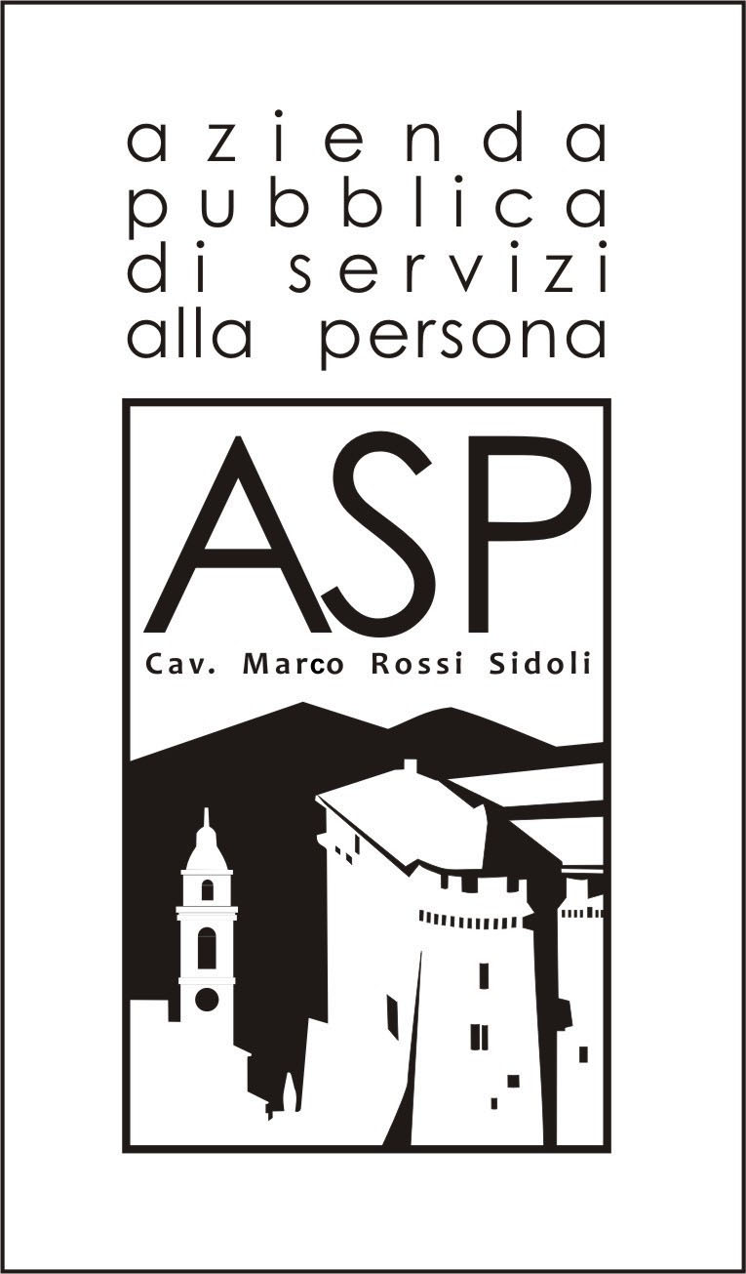
ASP “Cav. Marco Rossi Sidoli”
Via Duca degli Abruzzi n. 27 -43053- Compiano (PR)
Tel. 0525-825116 Fax 0525-825374 E-mail info@rossisidoli.com
P. IVA 00799990346 - C. F. 81000140343

RAPPRESENTAZIONE GRAFICA AI SENSI DELL’ART. 22 C. 1 LETT. D D.LGS 33/2013
ENTI PUBBLICI VIGILATI:
NESSUNO
ASP “CAV. MARCO ROSSI SIDOLI”

ENTI di DIRITTO PRIVATO VIGILATI:
NESSUNO

SOCIETA’ PARTECIPATE:
LEPIDA S.P.A

